**1．**

====修改线====

再加一个：高维物体之间的“间隙”可能很大，换句话说高维空间是非常“空旷”的。形象点说：高维沙堆之间的空隙能轻易放下一堆高维大西瓜。

从简单的2维开始举例：下图单位正方形内部有四个直径为0.5的圆把它充满，那么这些圆之间的空隙中能填上的最大小圆（红色那个）的直径约为0.21。

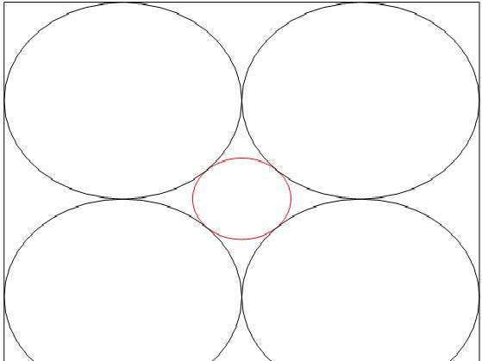

如果换成三维单位正方体，则情况如下图。此时红色小球的直径约为0.37，比2维时变大了。

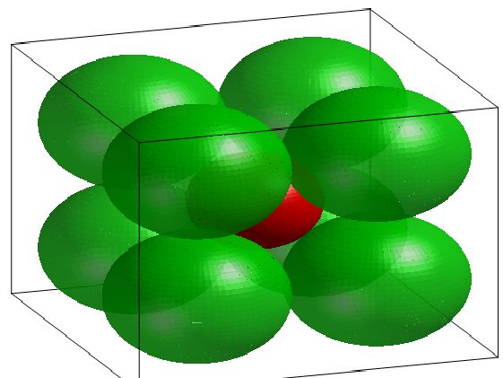

四维情况下图形不易直观画出，我直接给答案了：0.5。这又比3维时大了些。

再往高维走，这个间隙中的小球直径可以用如下方法计算： ，其中n为维度数。

你是否发现：这个“填缝隙的小球”的直径居然可以无限增大！事实上在4维的时候，小球的直径达到0.5，这就和周围那些球一样大了。而到了9维的时候，小球已经膨胀到能接触正方体的壁了。

**用来填空隙的小东西居然可以变得比正主儿更大，就像一堆沙子的间隙能轻易放下西瓜。高维空间是不是有点反直觉呢~**

**2.**